Paso 1: creación del bucket.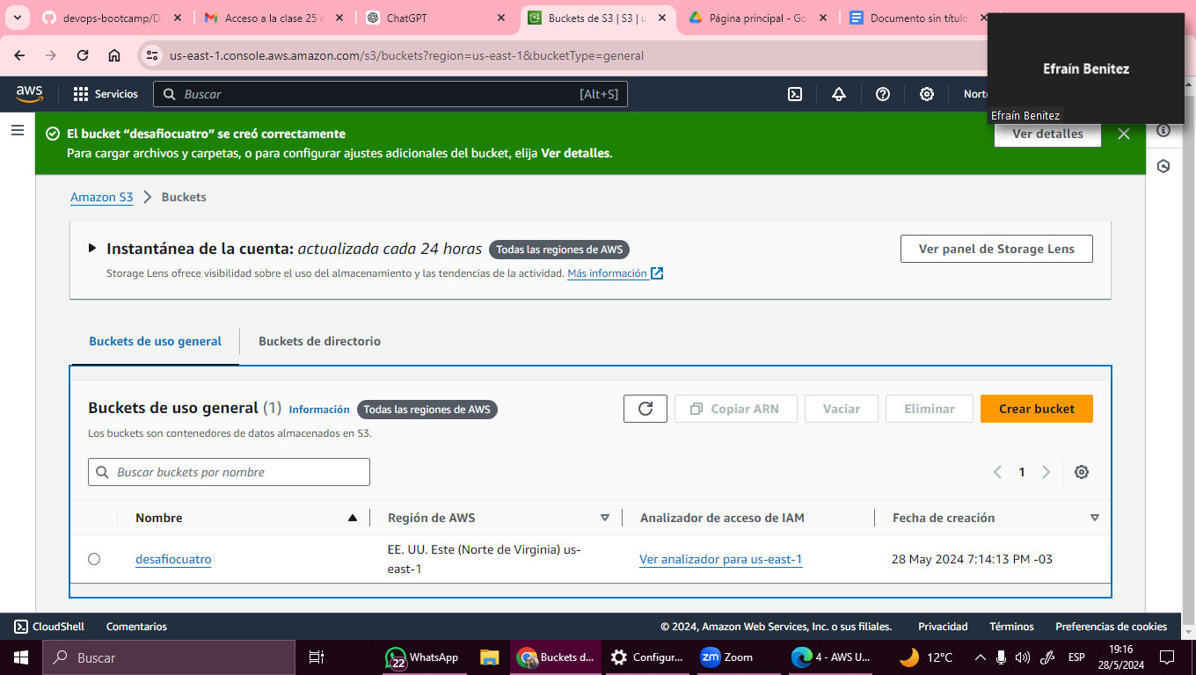

Paso 2: creación de la política que permita escribir en el bucket.

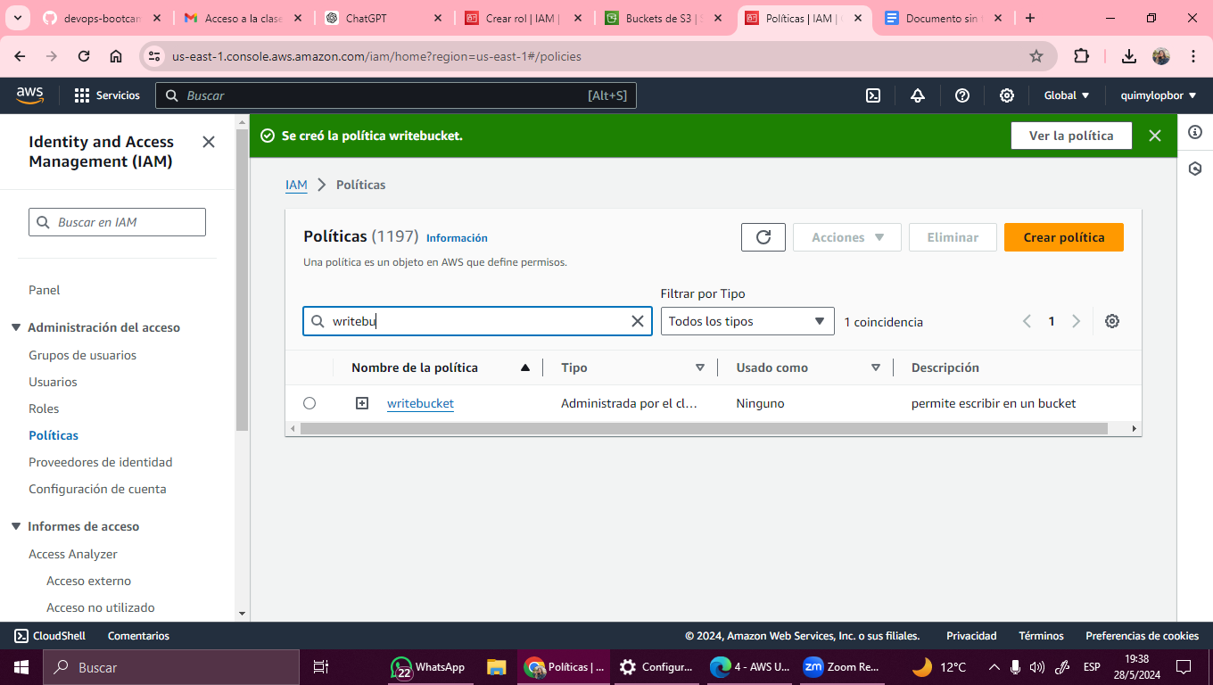

Paso 3: Creación del rol con la política anteriormente creada.

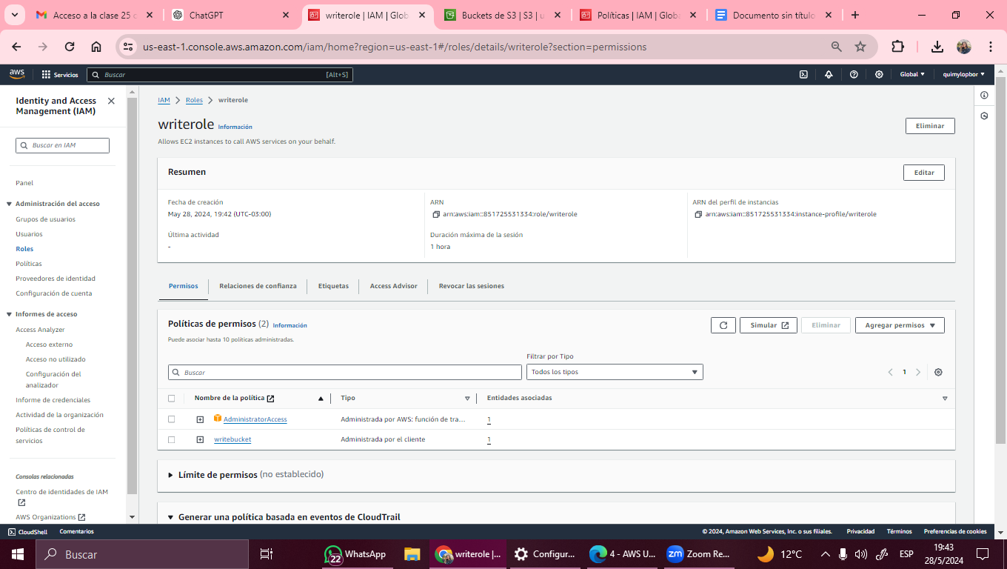

Paso 4: creación del usuario.

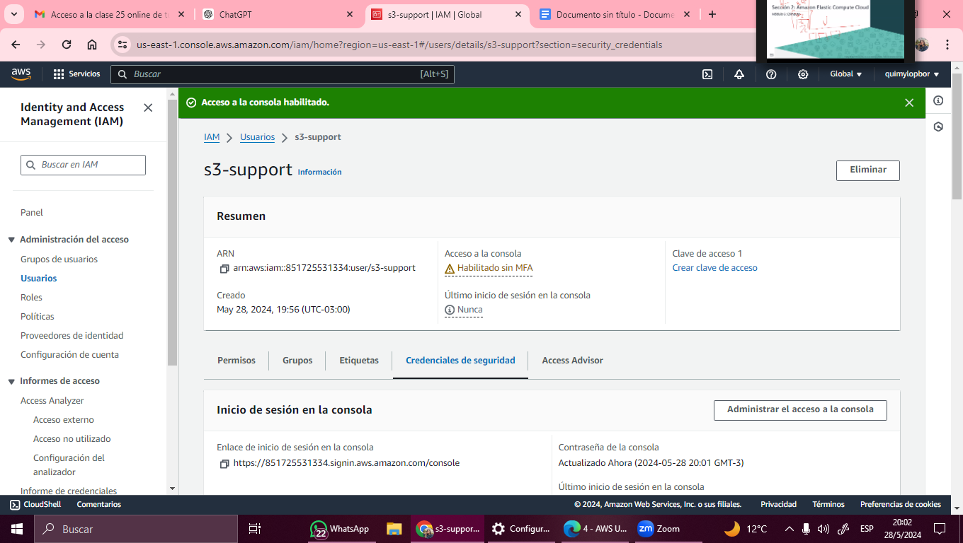

Paso 5: asignar el permiso al usuario creado.

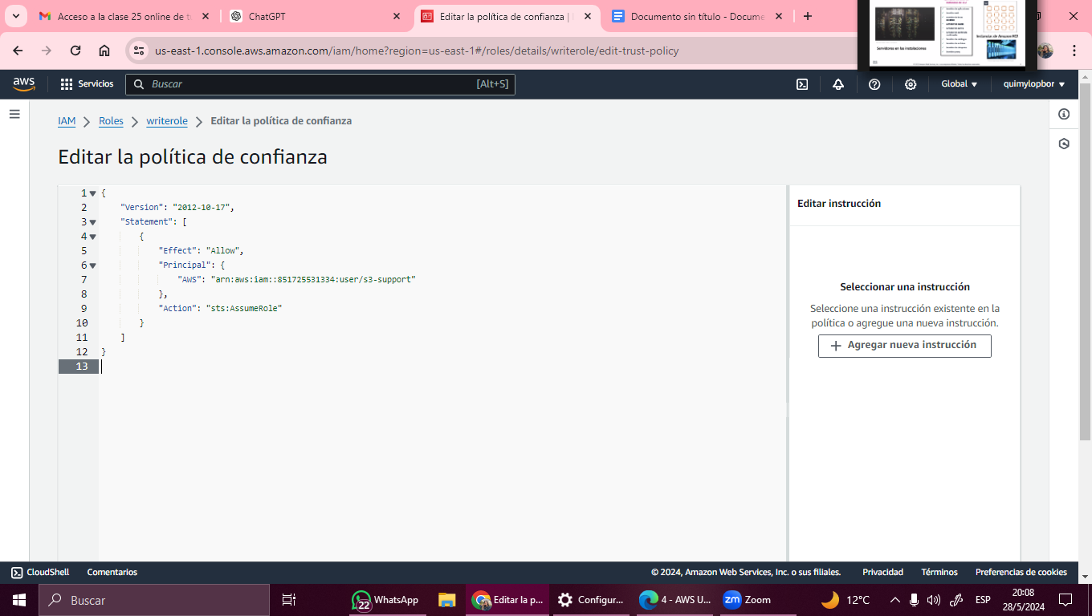

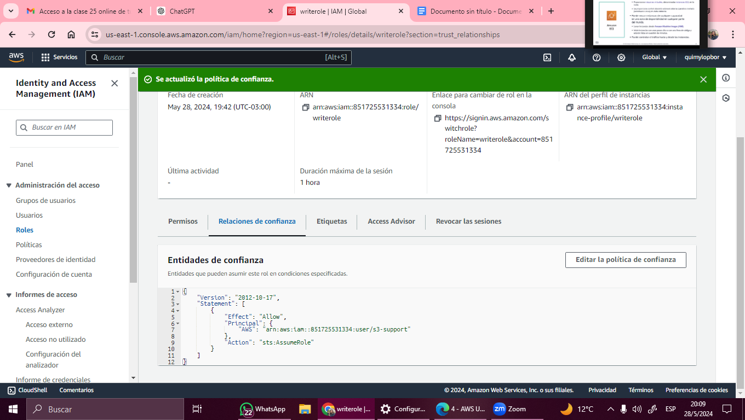

Paso 6: asumir el rol y verificar que puedo escribir un bucket.

Comando para asumir el rol:

json con la trust policy: {

"Version": "2012-10-17",

"Statement": [

{

"Effect": "Allow",

"Principal": {

"AWS": "arn:aws:iam::568794705139:user/s3-support"

},

"Action": "sts:AssumeRole"

}

]

}